**需求文档模板V1.0版**

**广州君和信息技术有限公司**

**Function/module**

（编号：junhe-nems-beam-xxx）

(junhe-对方公司-预制件类别-编号)

作者:

创建日期:

最后修改日期:

版本: V1.0

**审核:**

|  |  |
| --- | --- |
| 审核人员1： | 邝国梁 |
| 审核人员2： |  |

## 文档控制

**修改记录**

| **日期** | **更改人** | **版本** | **更改的地方** |
| --- | --- | --- | --- |
|  |  |  |  |
|  |  |  |  |
|  |  |  |  |

**查阅**

| **姓名** | **位置** |
| --- | --- |
|  |  |
|  |  |
|  |  |

**分发**

| **复制份数** | **姓名** | **位置** |
| --- | --- | --- |
|  |  |  |
|  |  |  |
|  |  |  |

## 1 简述

产品名称：柱预制构件

产品说明：

### 参数

**#显示参数**

|  |  |
| --- | --- |
| 参数 | 参数说明 |
| 暗柱 | |
| 混凝土构件参数（作为钢筋位置的参考） | |
| 1、长度（w1） | 单位为mm |
| 2、高度（h1） | 单位为mm |
| 3、宽度（t1） | 单位为mm |
| 4、混凝土等级 |  |
|  |  |
| 暗柱箍筋参数 |  |
| 1、是否显示 |  |
| 2、标注字符串索引 |  |
| 3、暗柱箍筋等级 |  |
| 4、暗柱箍筋是否锚固 | 若是，锚固长度（v8），单位为mm |
| 5、暗柱箍筋锚固边 | （上/下/左/右） |
| 6、暗柱箍筋上下端起步距（v3） | 单位为mm |
| 7、暗柱箍筋直径d2 | 单位为mm |
| 8、暗柱箍筋加密区间距 | 单位为mm |
| 9、 暗柱非加密区箍筋间距 | 单位为mm |
| 10、 暗柱箍筋弯曲直径 | 单位为mm |
| 11、钢筋套筒壁厚（d5） | 单位为mm |
| 12、暗柱非套筒处箍筋保护层厚度v4 | 单位为mm |
| 13、暗柱套筒处箍筋范围长度（r5） | 单位为mm |
| 14、暗柱非套筒处加密区箍筋范围长度（r4） | 单位为mm |
|  |  |
| 竖向钢筋参数 | （两排钢筋对称布置） |
| 1、是否显示 |  |
| 2、标注字符串索引 |  |
| 3、竖向钢筋间距 | 单位为mm |
| 4、竖向钢筋等级 |  |
| 5、竖向钢筋直径d6 | 单位为mm |
| 6、竖向钢筋底端保护层v5 | 单位为mm |
| 7、竖向钢筋顶部锚固长度a3 | 单位为mm |
|  |  |
| 拉筋参数 | （拉筋布置范围在柱子高度上和箍筋相同） |
| 1、是否显示 |  |
| 2、标注字符串索引 |  |
| 3、拉筋等级 |  |
| 4、拉筋直径d3 | 单位为mm |
| 5、拉筋两端弯钩长度 | 单位为mm，值≥5*d3 |
| 6、拉筋另一端弯钩角度 | 单位为度，90度/135度，（可选择） |

**#不显示参数**

|  |  |
| --- | --- |
| 暗柱箍筋参数 |  |
| 1、暗柱箍筋弯钩长度L2 | 单位为mm， L2=75mm和10*d2中取大值 |
| 2、暗柱非套筒处箍筋长度（s1） | 单位为mm  s 1=w1-2*v4 |
| 3、暗柱非套筒处箍筋宽度（s2） | 单位为mm  s 2=t1-2*v4 |
| 4、暗柱非套筒处非加密区箍筋范围长度（r3） | 单位为mm  r3=h1-r5-r4-2*v3 |
| 5、暗柱套筒处箍筋保护层厚度v7 | 单位为mm |
| 6、暗柱套筒处加密区箍筋长度（s4） | 单位为mm  s 4=w1-2*v7 |
| 7、暗柱套筒处加密区箍筋宽度（s5） | 单位为mm  s 5=t1-2*v7 |
|  |  |
| 竖向钢筋参数 | （两排钢筋对称布置） |
| 1、竖向钢筋边缘保护层（v2） | 单位为mm，（默认值为50） |
|  |  |
| 钢筋套筒参数 |  |
| 1、钢筋套筒间距 | 单位为mm，=竖向钢筋间距 |
| 2、钢筋套筒保护层（v9） | 单位为mm |
|  |  |
| 拉筋参数 | （拉筋布置范围在柱子高度上和箍筋相同） |
| 1、拉筋列数 | 1列， 位置v10， v10=w1-v2 - 竖向钢筋间距 |
| 2、拉筋一端弯钩角度 | 单位为度，90度 |
| 3、拉筋加密区间距 | =暗柱箍筋加密区间距 |
| 4、拉筋非加密区间距 | =暗柱箍筋非加密区间距 |
| 5、拉筋上下端起步距（v3） | 单位为mm =箍筋上下端起步距 |
| #非套筒处 |  |
| 1、拉筋非套筒处保护层厚度v4 | 单位为mm，=v 4 |
| 2、拉筋非套筒处加密区范围长度（r4） | 单位为mm ，=r4 |
| 3、拉筋非套筒处非加密区范围长度（r3） | 单位为mm ，=r 3 |
| 4、拉筋非套筒处水平段长度 | 单位为mm ，=非套筒处箍筋宽度 |
| #套筒处 |  |
| 1、拉筋套筒处保护层厚度 | 单位为mm，=v 7 |
| 2、拉筋套筒处范围长度 | 单位为mm ，=r 5 |
| 3、拉筋套筒处水平段长度 | 单位为mm，=套筒处箍筋宽度 |
|  |  |

### 1.2 构件图

**构件外形尺寸关系图（图一）**

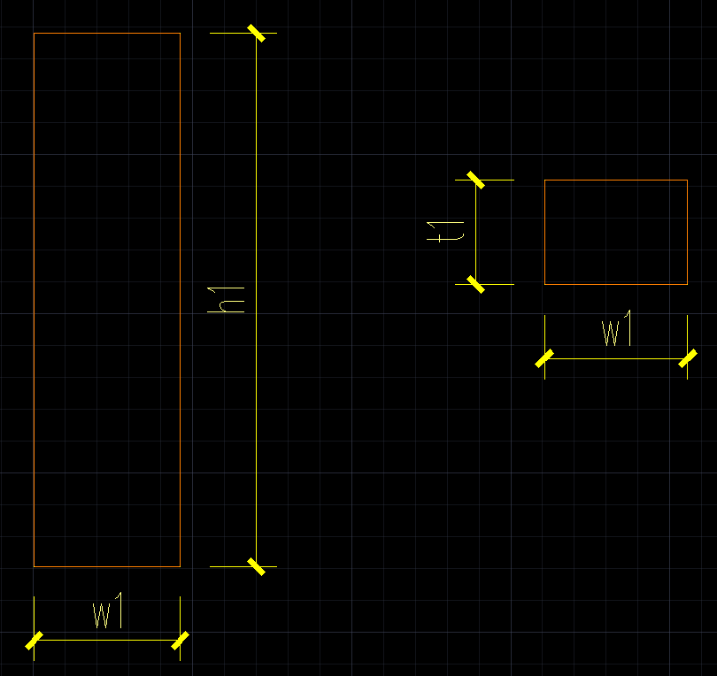

1、长度（w1）

2、高度（h1）

3、宽度（t1）

**钢筋位置关系图（图二）**

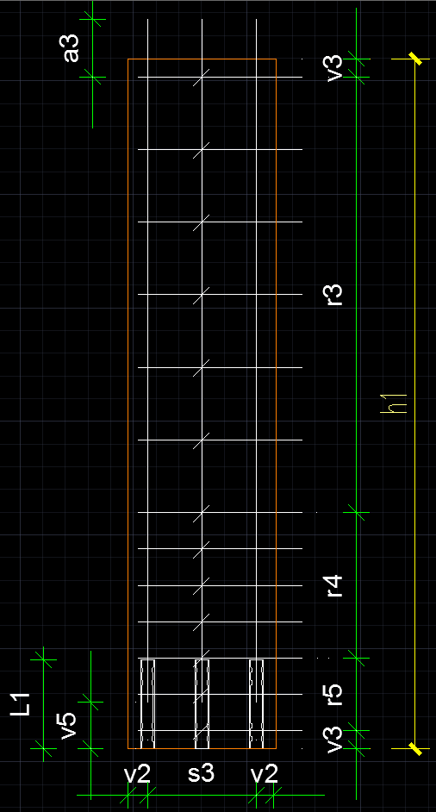

拉筋套筒处范围长度r5

拉筋非套筒处非加密区范围长度r3

拉筋非套筒处加密区范围长度r4

计算公式

拉筋上下端起步距（v3）=套筒处箍筋起步距

暗柱非套筒处非加密区箍筋范围长度（r3）=高度h1-r5-暗柱非套筒处加密区箍筋范围长度r4-2*暗柱套筒处箍筋起步距v3

**钢筋位置关系图（图三）**

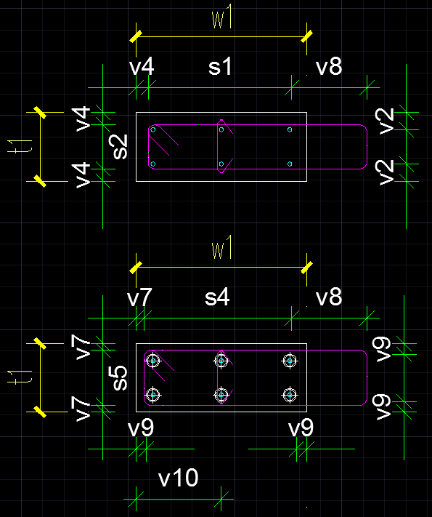

**\*所有保护层厚度均从钢筋/套筒边缘算起**

拉筋套筒处保护层厚度v7

拉筋非套筒处保护层厚度v4

计算公式

拉筋非套筒处水平段长度=非套筒处箍筋宽度

拉筋套筒处水平段长度=套筒处箍筋宽度

钢筋套筒壁厚d5=钢筋套筒外径d1-钢筋套筒内径d4

钢筋套筒保护层（v9）=暗柱非套筒处箍筋保护层厚度v4+箍筋直径

竖向钢筋边缘保护层（v2）=暗柱非套筒处箍筋保护层厚度v4+箍筋直径

暗柱套筒处箍筋保护层厚度v7=暗柱非套筒处箍筋保护层厚度v4-套筒壁厚

暗柱非套筒处箍筋保护层厚度v4=v2-（钢筋套筒外径d1/2）-暗柱箍筋直径d2

暗柱套筒处箍筋保护层厚度v7=暗柱非套筒处箍筋保护层厚度v4-（钢筋套筒外径d1/2）

**箍筋大样图（图七）**

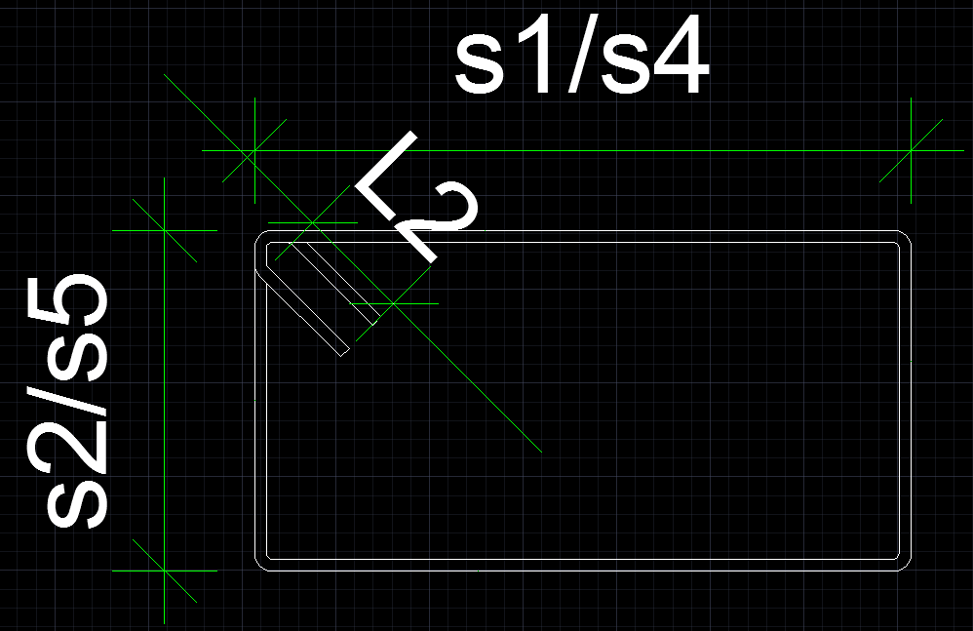

暗柱套筒处加密区箍筋长度（s4）=长度w1-2*暗柱套筒处箍筋保护层厚度v7

暗柱套筒处加密区箍筋宽度s5=宽度t1-2*暗柱套筒处箍筋保护层厚度v7

暗柱非套筒处箍筋宽度（s2）=t1-2*暗柱非套筒处箍筋保护层厚度v4

暗柱非套筒处箍筋长度（s1）=长度w1-2*暗柱非套筒处箍筋保护层厚度v4

### 主要公式

1、套筒内径d4≥竖向钢筋直径d6

1. 套筒外径d1≥套筒内径d4

3、所有的钢筋最小直径≥6mm

### 1.4规范说明

1、箍筋弯钩处规范

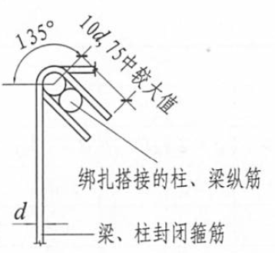

2、拉筋弯钩处规范，此开发文档假设为第三种：拉筋紧靠箍筋并勾住纵筋

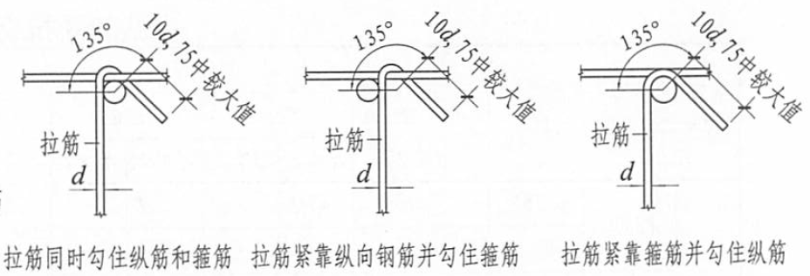

3、拉筋形状示意图

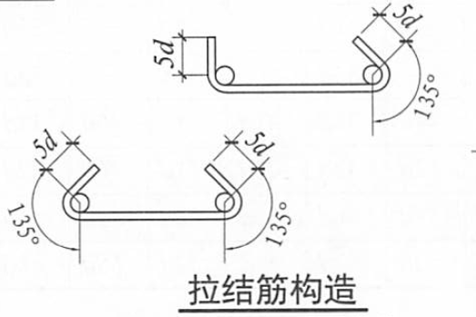

4、钢筋弯曲试验的弯芯直径（此次开发可以以此为参考，标准还需待定）

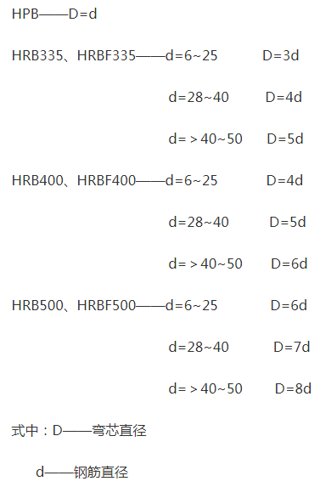

**1.4钢筋形状示意图**

1、箍筋示意图

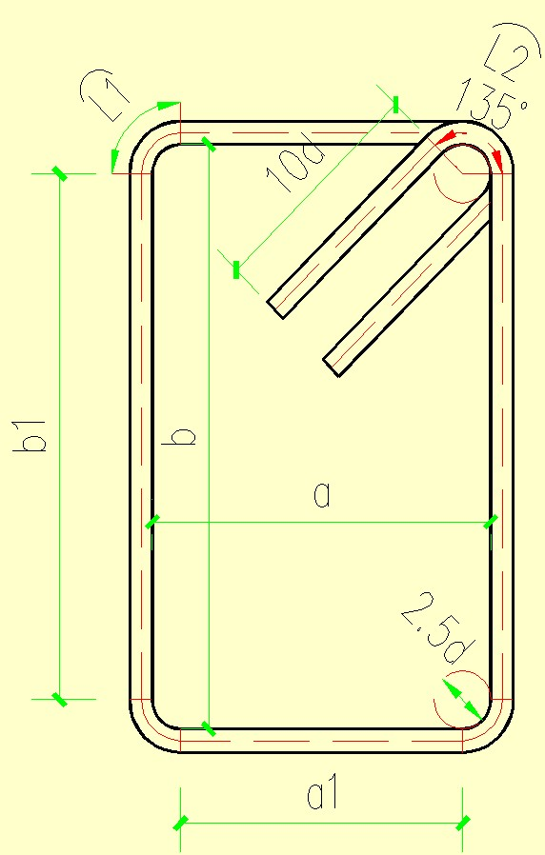

2、水平钢筋示意图

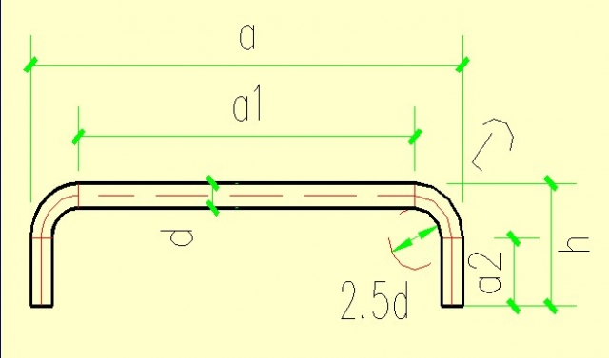

### 1.5 用户过程

此处填如何使用

### 1.6 产品要求

产品需要有怎么样的功能，如：产品中，每一个构件可以单独点选，或者，构件需要支持根据长度自增

### 1.7 适用版本

|  |
| --- |
| PLANBAR 2017 |
| PLANBAR 2018 |

**2 验收**

**2.1开发中存在问题**

**2.1.1存在问题**

| **ID** | **问题** | **解决方法** | **责任人** | **目标日期** | **影响日期** |
| --- | --- | --- | --- | --- | --- |
|  |  |  |  |  |  |
|  |  |  |  |  |  |
|  |  |  |  |  |  |

**2.1.2解决问题**

| **ID** | **问题** | **解决方法** | **责任人** | **目标日期** | **影响日期** |
| --- | --- | --- | --- | --- | --- |
|  |  |  |  |  |  |
|  |  |  |  |  |  |
|  |  |  |  |  |  |

**2.2功能点验收**

| **验收人** | **功能点1** | **功能点2** | **功能点3** | **功能点4** |  |
| --- | --- | --- | --- | --- | --- |
|  |  |  |  |  |  |
|  |  |  |  |  | |
|  |  |  |  |  | |